
ICS 11.060.10
C 33
中华人民共和国国家标准
GB /T 17168-200×
牙科铸造贵金属合金
Dental casting precious metal alloys

（讨论稿）

200×-××-××发布
200×-××-××实施
国家质量技术监督局 发布

目 次
前 言 I
1 范围 1
2 引用文件 1
3 定义 1
4 分类 1
5 要求 2
6 取样 3
7 试样制备 3
8 试验方法 4
9 信息和说明书 5
10 标识 5
11 附录A 6
12 附录B 7
13 附录C 8

前 言
本标准修改采用ISO 1562: 2004 《牙科铸造金合金》和 ISO 8891: 1998 《贵金属含量在25％～75％牙科铸造合金》。对于ISO 1562涉及的引用标准中已有相应的国家标准，且国家标准为等同采用原引用标准的，如GB/T228-2002等同采用ISO6892：1998，本标准以GB/T228-2002替代ISO6892；对于没有相应国家标准，或相应国家标准未等同采用原引用标准的，本标准未做替代采用。ISO1562规定合金化学成分和密度使用经确定的方法测定，本标准采用的GB/T15072.1~15072.20和GB/T1423可满足这一要求。
本标准由中国有色金属工业协会提出。
本标准由全国有色金属标准化技术委员会归口。
本标准由有研亿金新材料股份有限公司负责起草。
本标准主要起草人：
本标准由全国有色金属标准化技术委员会负责解释。

ISO1562:2004前 言

贵金属含量25%~75% （重量百分比）的铸造合金的标准是ISO8891。
牙科铸造合金只试图作为金属—陶瓷修复体的基体，具有双重用途的贵金属含量至少75%（重量百分比）的铸造金合金的标准是ISO9693。

ISO8891:1998前 言

避免生物学危害的专用定性和定量要求不包含在本标准之内，但评价可能的生物学危害时，推荐使用ISO10993-1: 2003 医疗器械的生物学评价-1和ISO7405: 1997 牙科材料的生物学评价。
本标准现在还不能规定抗腐蚀和抗晦暗性的要求。但推荐将附录A给出的静态浸泡试验用于提供牙科铸造合金中析出的金属离子的种类和数量的信息，将附录B给出的硫化钠晦暗试验用于提供表面腐蚀变化可能性的信息。
当牙科铸造合金腐蚀和晦暗试验的国际标准（如ISO10271）发布时，附录A和附录B给出的试验方法将被修订，与该国际标准一致，可允许的最大腐蚀和晦暗的要求将被规定。到那时还应考虑牙科铸造合金电化学性能试验方法的实施。

牙科铸造贵金属合金
1 范围
本标准规定了金和铂族金属含量25wt%～75wt%，和金含量≥60wt%、且金加铂族金属（铂、钯、铱、钌和铑）总量≥75wt%的牙科铸造贵金属合金的分类、性能要求和试验方法。
本标准适用于制作牙科修复体和器件的铸造贵金属合金。
本标准不适用于金属-陶瓷牙科修复体的金属基体材料。

2 规范性引用文件
下列文件中的条款通过本标准的引用而成为本标准的条款。凡是注日期的引用文件，其随后所有的修改单（不包括勘误的内容）或修订版均不适用于本标准。然而，鼓励根据本标准达成协议的各方研究是否可使用这些文件的最新版本。凡是不注日期的引用文件，其最新版本适用于本标准。
GB/T 15072.1~15072.20 贵金属极其合金化学分析方法
GB/T 1423 贵金属及其合金密度测量方法
GB/T 12809 实验室玻璃仪器 玻璃
GB/T 6682 分析实验室用水规范和试验方法
GB/T 4340.1 金属维氏硬度试验 第1部分-试验方法
GB/T 228 金属材料 室温拉伸试验
3 定义
本标准采用下列定义。
3.1 牙科铸造贵金属合金（以下简称铸造合金）——dental casting precious metal alloys
采用失蜡精密铸造技术制备牙科修复体的各种贵金属合金。
3.2随模冷却——
将铸件保持在铸造模型中，蜡模最上部暴露出金属，并放在平板上，在自然循环的空气中隔热表面，直到铸件温度降低到环境温度的冷却方式。
3.3内包装——
直接与铸造合金接触的容器。
4分类
根据铸造合金的机械性能和它们被推荐的应用范围，将其分类如下：
Ⅰ型：低强度铸造合金——用于承受应力很小的铸件，如嵌体；
Ⅱ型：中等强度铸造合金——用于承受中等应力的铸件，如嵌体、高嵌体和全冠；
Ⅲ型：高强度铸造合金——用于承受高应力的铸件，如高嵌体、桥、冠和鞍基；
Ⅳ型：超高强度铸造合金——用于承受很高应力和薄横截面的铸件，如鞍基、舌颚杆、卡环、套筒冠、铸造单冠和活动义齿支架。
5 要求
5.1化学成分
铸造合金按成分分为两组。一组含25wt%～75wt% 金和铂族金属；另一组金含量≥60wt%、且金和铂族金属的总量≥75wt%。
每种合金成分与包装标签或标识上所示标定值的偏差为±0.5 wt% 。
合金的铍和镉含量应不大于0.02 wt% 。如果合金的镍含量大于0.1 wt% ，其实际含量不应超过标定值。
注：铂族金属是指铂、钯、铱、钌和铑
5.2生物相容性
铸造合金的生物相容性应符合国家医药行业标准YY0268的要求。
5.3 密度
铸造合金的密度与其标定值的偏差为±0.5g/cm³。
5.4 硬度
铸造合金的维氏硬度与其标定值的偏差为±10%（Ⅱ型—Ⅳ型）和±20%（Ⅰ型）。
5.5熔化范围
铸造合金的液相线和固相线温度与其标定值的偏差为±25℃。
5.6机械性能
根据铸造合金的分类和分组，不同成分组的各类合金的机械性能应分别符合表1和表2的要求。

表1. 含25wt%～75wt% 金和铂族金属的铸造合金机械性能
合  金 | 规定非比例延伸强度，Rp_{0.2} MPa |  |  | 断裂延伸率 ，%
合  金 | 最小 软态 最大 |  | 硬态，最小 | 软态，最小 | 硬态，最小
Ⅰ型 | 80 | 180 | — | 18 | —
Ⅱ型 | 180 | 240 | — | 12 | —
Ⅲ型 | 240 | — | — | 12 | —
Ⅳ型 | 300 | — | 450 | 10 | 3
表2. 金和铂族金属总量≥75wt% 的铸造合金机械性能
合金 | 规定非比例延伸强度 Rp_{0.2} ，MPa，  不小于 | 断裂延伸率，%  不小于
Ⅰ型 | 80 | 18
Ⅱ型 | 180 | 10
Ⅲ型 | 270 | 5
Ⅳ型 | 360 | 3
5.7 耐腐蚀性
尚未确定铸造合金耐腐蚀性的性能指标。推荐用静态浸泡试验（附录A）获得有关铸造合金析出离子的种类和数量的信息。
5.8 抗晦暗性
尚未确定铸造合金耐腐蚀性的性能指标。推荐用硫化钠晦暗试验 (附录B) 获得有关铸造合金表面改变的可能性的信息。附录B的试验方法是以ISO 10271为依据的。
5.9 电化学行为
电动势试验(附录C)可作为静态浸泡试验的替代和补充，用于评价铸造合金的电化学行为。附录C的试验方法是以ISO 10271为依据的
6 取样
取样应完全满足制备按照5.6 和附录A、B和C 进行试验所用试样的要求，并且应来自同一批次。为了按照8.1进行检验，还应能够得到样品和包装材料。
7 试样制备
7.1 一般要求
按照制造商的使用说明书，用通常牙科技工室使用的失蜡精密铸造法制备试样。铸造后仔细分离铸头，去掉任何铸造珠粒和毛刺等。替换任何有可见缺陷（砂眼、气孔和铸造不全）的试样。
7.2 拉伸试验样品
按照第8条进行拉伸试验应制备6个样品，形状规格如图1或图2所示，铸造和修整按7.1进行。按照制造商的说明书对样品进行软化处理（见8.1c）。
如果合金是可硬化处理的，再制备6个样品，并按照制造商的说明书进行硬化处理（见8.1d）。
注：试验样品在软化和硬化处理之后，正常情况下不需要再做修整。
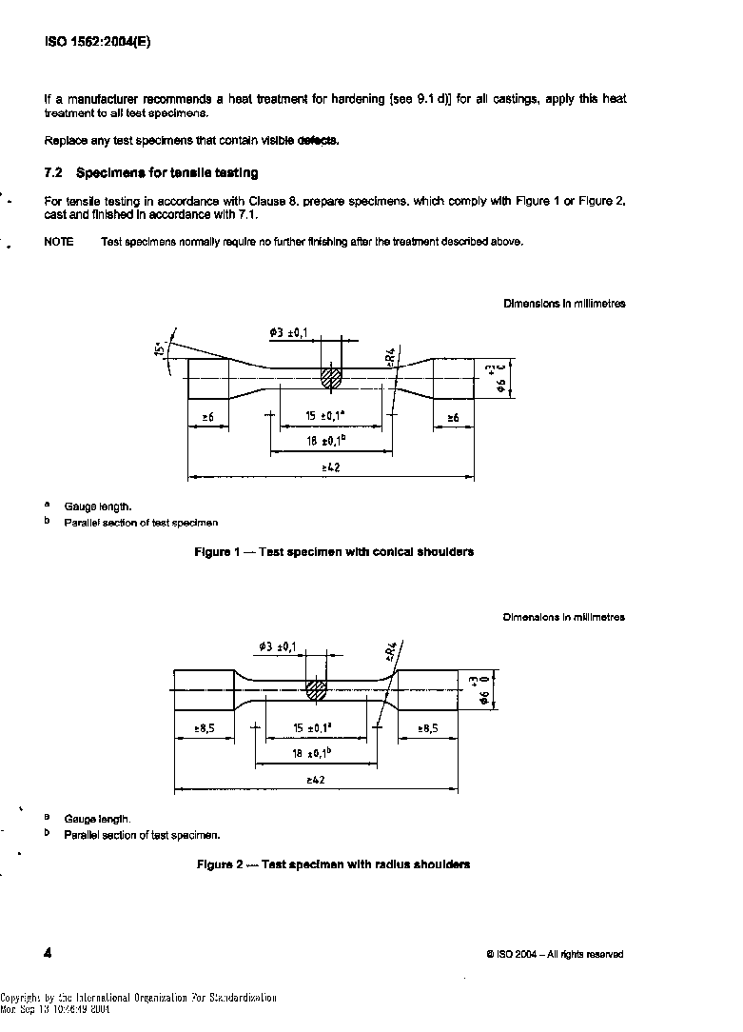单位: mm
测量长度 15±0.1
图1. 锥形肩台试样

单位: mm
测量长度 15±0.1mm
图2. 圆形肩台试样

8试验方法
8.1化学成分
铸造合金的贵金属元素的成分分析按GB/T 15072的规定进行，非贵金属和有害杂质元素的成分分析由供需双方商定。
8.2 铸造合金的生物学评价按YY0268的规定进行。
8.3 铸造合金的密度测量按GB/T1423的规定进行。
8.4 铸造合金的维氏硬度的测量按照GB/T4340的规定进行。
8.5 铸造合金的固相线和液相线温度用冷却曲线法或精度为±10℃的其他方法测定。
8.6.机械性能
8.6.1规定非比例延伸强度
按照GB/T228，测定按第6.1条和第6.2条铸造和修整6个样品的规定非比例延伸强度。用常规机械性能试验机，以1.5±0.5(mm/min)的十字头速率对样品加载，直到样品断裂。
从拉力/延伸曲线上确定非比例延伸0.2% 时的拉力，依据原始横截面积计算规定非比例延伸强度。
如果4个或多于4个样品符合4.3 的要求，铸造合金通过试验。
如果符合4.3要求的样品少于4个，重复试验。
如果重复试验后符合4.3要求的样品还少于4个，铸造合金不合格。
8.6.2断裂延伸率
按照GB/T228，用按照7.2试验断裂的样品测量断裂延伸率。
如果4个或多于4个样品符合4.3 的要求，铸造合金通过试验。
如果符合4.3要求的样品还少于4个，重复试验。
如果重复试验后符合4.3要求的样品少于4个，铸造合金不合格。
8.6.3计算规定非比例延伸强度
计算规定非比例延伸强度，作为符合表1要求的4个、5个或6个样品的平均值，并报告到最接近的5MPa（见8.1a）。
8.6.4计算断裂延伸率
计算断裂延伸率，作为符合表1要求的4个、5个或6个样品的平均值，并报告到最接近的1%（见8.1a）。

9 信息和说明书
9.1 信息
以下信息应包括在包装和随附资料中：
1）规定非比例延伸强度和延伸率，维氏硬度HV5/30； 如适用，铸造样品进行热处理后测量的规定非比例延伸强度、延伸率和维氏硬度HV5/30；
2）推荐的铸造温度；
3）推荐的软化热处理温度；
4）如适用，推荐的硬化热处理温度；
5）推荐的钎焊、焊接和其它焊接技术；
9.2 使用说明书
详细的使用说明书应由经销商和/或制造商提供给采购方。
9.3 有害元素
如果合金中镍含量大于0.1wt %，应清楚地标明在包装上[见10.2（10）]，足够详细的关于注意事项的说明书应在包装或随附资料中给出。

10 标识
10.1 产品
铸锭上或用来供应铸造合金的任何其他形式的原始包装上应清楚地标明合金的制造商和经销商。
10.2包装
标签或包装的内插件上至少有以下信息：
- 制造商或分销商名称或商标、地址；
- 铸造合金牌号或商品名；
3）成分：铸造合金中所有含量大于1 %的成分的重量百分比；
4）铸造合金颜色；
5）按照第4条分类的合金类型；
6）熔化范围：合金液相线和固相线温度，℃；
7）合金密度，g/cm³；
8）批号；
9）最小重量，g；
10）如果铸造合金中镍含量大于0.1wt %（见8.3），制造商或供应商应在包装上给出清晰可见的警示，注明合金含镍和镍含量。

附录A
（资料性附录）
表面腐蚀试验法—静态浸泡试验

A.1 试样制备
为进行腐蚀试验，按照7.1条的铸造和修整工艺制备2个样品，尺寸约为34mm×13mm×1.5mm。
如果生产商有推荐(见9.1，3)和4）),按照生产商的使用说明书热处理样品。
用标准的金相制样方法将样品的所有表面去掉至少0.1mm,以1200号碳化硅水砂纸结束磨样。制备不同合金的样品不能使用同一张研磨砂纸。

A.2 试验
A2.1 试剂
按照ISO10271，需要下列试剂。
A2.1.1 乳酸溶液(约90% C₃H₆O₃）化学纯。
A2.1.2 氯化钠溶液(NaCl),分析纯。
A2.1.3 水，按照GB/T6682，为2级。
A2.1.4 酒精（C₂H₅OH），分析级。
A2.1.5 腐蚀溶液。
每次使用前制备0.1ml/l乳酸和0.1ml/l氯化钠水合腐蚀溶液。在约300ml水（A2.1.3）中溶解(10.0±0.1)g 乳酸(A2.1.1), 再加入(5.85±0.05)g 氯化钠（ A2.1.1），用水（A2.1.3）稀释到（1000±3）ml。测量溶液的pH值。如果pH值不在2.2到2.4范围内，溶液应废弃，进行试剂检查。
A2.2 装置
按照ISO10271，需要下列装置。
A2.2.1 硼硅酸盐玻璃容器，按照GB/T12809。
A2.2.2 pH 试纸。
A2.3 试验过程
测量每个试样的表面积到精度±0.1cm²。在酒精中（A2.1.4）超声波清洗样品2分钟，用水（A2.1.3）漂洗样品，用无油无水压缩空气吹干。将每个样品单独放入直径16mm、长160mm的玻璃容器中。
记录腐蚀溶液（A2.1.5）的pH值。加入腐蚀溶液（A2.1.5）到每一个容器，能覆盖样品（约10ml）；记录所加腐蚀溶液的体积到±0.1 ml。盖紧容器防止挥发。保持在（37±1）℃，(7±0.1）d。然后取出样品，记录剩余溶液的pH值。
A2.4 分析
使用有足够灵敏度的仪器分析法（如AAS或ICP），定量分析每个剩余溶液的合金成分和镍、镉、铍含量。

A.3 试验报告
试验报告中应记录使用的分析方法(A.2.4)，给出所有观察到的元素的测量极限。
还要记录pH值（A.2.3）和样品制备 (见A.1) 或试验过程（见A.2）的任何偏差。对于每个腐蚀溶液中发现的每个元素，分别记录元素的分析值(每平方厘米、每7天的毫克值，mg/cm²7d)。

附录B
（资料性附录）
抗晦暗试验法—硫化钠试验

B.1 试样制备
为进行抗晦暗试验，按照7.1条的铸造和修整工艺制备2个样品，直径约为10mm，至少0.5mm厚。
如果生产商有推荐[见9.1 3)和4)],按照生产商的说明书热处理样品。
用环氧树脂冷镶样品，用标准的金相制样方法磨样和抛光，用粒度1μm的水基抛光膏结束抛光。制备不同的合金样品不要使用同一张的研磨纸和抛光布。
在酒精（B.2.1.3）中超声波清洗样品2分钟，用水（B.2.1.2）漂洗样品，用无油无水压缩空气吹干。
注：冷镶样特别需要环氧树脂，因为其它树脂会在酒精中溶解。
B.2 试验
B.2.1 试剂
按照ISO10271，需要下列试剂。
B.2.1.1 水合硫化钠（Na₂S·xH₂O,约35% Na₂S),分析级。
B.2.1.2 水，按照GB/T6682，为2级。
B.2.1.3 酒精（C₂H₅OH），分析级
B.2.1.4 抗晦暗试验溶液。
每次使用前配制0.1ml/l硫化钠水合溶液。溶解(22.3±0.1)g水合硫化钠（B.2.1.1）在水里(B.2.1.2)，用水稀释到（1000±3）ml （B.2.1.2）。
B.2.2 装置
按照ISO10271，需要下列装置。
B.2.2.1浸泡装置
每分钟将样品浸入抗晦暗试验溶液中10～15S,温度（23±2）℃。
B.2.3 试验过程
取1个按B.1制备的晦暗试验样品，固定在浸泡装置中(B.2.2.1)。试验持续（72±2）h。在（24±1）h和(48±1）h后更换试验溶液。在（72±1）h后从浸泡装置中取出样品，用水（B.2.1.2）彻底清洗样品，把样品浸泡在酒精(B.2.1.3)中，然后用无油、无水压缩空气吹干。
注意：试验应在适当的操作排气罩下进行。
B.2.4 检查
不用放大镜，目视检查并比较经试验和未经试验样品表面的损蚀差别。
检查人员应有正常的三基色视觉，可佩带矫正视力（无放大作用）的无色调的透镜。检查应在样品至少1000勒（Lx）的光照度和不超过25cm的距离下进行。

B.3 试验报告
试验报告应记录样品制备（B.1条），或试验（B.2条）的任何偏差。还记录涉及颜色和反射的任何可见差别（见B.2.4）。

附录C
(资料性附录)
电化学试验法—电动势试验

C.1 试样制备
为进行电化学试验，按照7.1的铸造和修整工艺制备至少4个样品，表面积不小于0.1cm²。样品可从同一根铸造棒上切割。用粒度125μm的纯氧化铝喷砂，去除包埋材。如果生产商有推荐(见9.1,3)和4)),按照生产商的说明书热处理样品。
制备的样品应有一个暴露的平面。为了能与电化学装置连接应提供合适的接触方式。
工作电极应制备得确保裂隙不存在。推荐的制备方法是将样品镶入环氧树脂中（如果试验前和试验后样品检验确定样品不存在裂隙，可用样品夹代替镶嵌）。
从样品的自由面上去除至少0.1mm，使用一种测量仪器，例如千分尺，测量样品厚度的变化。每种合金使用新的研磨砂纸。精磨使用碳化硅水砂纸的标准金相制样法，最后用粒度1μm的金刚石研磨膏结束。
用50倍的光学显微镜检查样品与环氧树脂间界面的裂纹或裂隙，如果发现任何裂纹或裂隙，替换样品。测定样品的暴露面积，精度到0.01cm²。在酒精（C.2.1.6）中超声波清洗样品表面2分钟，用水（C.2.1.4）漂洗样品。存放在水中直至送入试验池。
注：特别需要环氧树脂，因为其它树脂在浸泡时可能被溶解，从而引起电绝缘损失。

C.2 电化学试验
C.2.1 试剂
按照ISO10271，需要下列试剂。
C.2.1.1 乳酸溶液(约90% C₃H₆O₃）化学纯。
C.2.1.2 氯化钠溶液(NaCl),分析纯。
C.2.1.3 氢氧化钠溶液(NaOH),分析纯。
C.2.1.4 水，按照GB/T6682，为2级。
C.2.1.5 氩气或氮气，含氧量≦5×10⁻⁶。
C.2.1.6 酒精（C₂H₅OH），分析级。
C.2.1.7 电解液。
在约950 ml水（C.2.1.4）中溶解9..0g氯化钠（C.2.1.2）。使用1% 乳酸(C.2.1.1)或4% 氢氧化钠(C.2.1.3)的水合溶液，调整pH值到(7.4±0.1)。用水(C.2.1.4)稀释到1000 ml。
C.2.2 装置
按照ISO10271，需要下列装置。
C.2.2.1可控温硼硅酸盐玻璃试验池，按照GB/T12809（如果试验在（23±2）℃进行，需要双层壁试验池）。
C.2.2.2 扫描恒电位仪，电压范围±1600mV，电流输出范围从10⁻⁹A到10⁻¹A。
C.2.2.3 电压测量仪，具有高输出阻抗﹥10¹¹Ω，在±1600mV范围灵敏度和精度为1mV。
C.2.2.4 电流测量仪，电流在10⁻⁹A到10⁻¹A之间，测量电流能力在绝对值的1%以内。
C.2.2.5工作电极，既样品
C.2.2.6 对电极，由高纯石墨碳或铂组成。
C.2.2.7参比电极，饱和甘汞电极(SCE)或Ag/AgCl电极（饱和氯化银电极[SSE]）
C.2.2.8 pH计，精度±0.1pH单位。
C.2.3试验过程
C.2.3.1准备
电化学测量电路图实例如图C.1所示, 电解液池实例如图C.2所示。
将电解液注满试验池（C.2.2.7）。
在室温（23±2）℃试验。
将对电极放入试验池，跟着放入参比电极。然后将工作电极放入试验池，且电解液不浸没。启动电磁搅拌棒。
以约100cm³/ min的速率冲入无氧氮气或氩气至少30min。将工作电极浸入电解液，校正参比电极。调整气流速率，形成微气泡。开始测量程序。
C 2 3.2 开路电位试验
记录开路电位与时间的关系曲线，持续2h。测定浸入2h±6min后的开路电位E_{ocp} , 单位mV(SCE)。电压与时间曲线的实例示于图C.3中
C.2.3.3动电位测量
在结束开路电位测量后，在Eocp-150mV, 开始动电位扫描5min。
动电位扫描速度应为1mV/S，直到电流密度10⁻³A.cm⁻² ，或到电位+1000mV (SCE) ，或到300 mV ,在裂解电位Ep以上。记录电位与电流密度对数曲线。回到启始电位的反向扫描可被用于获得凹坑腐蚀的信息。电位与电流密度对数曲线的实例示于图C.
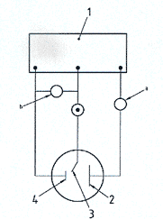

1 电位仪 2 对电极 3 参比电极 4 工作电极 A 电流测量仪 b 电压测量仪
图C.1 电化学测量电路图
C．3 试验报告
试验报告应包括以下信息：
1）试验合金牌号
2）如适用，热处理细节；
3）试验温度（23±2）℃；
4）样品制备(C.1)和试验过程（C.2）的任何偏差的描述。
5）开路电位Eocp，单位微伏（SCE）；
6）电位与电流密度对数的关系曲线或电位与电流密度的关系曲线；
7）0电流电位Ez，单位微伏（SCE）；
8）与电流密度Ip（A/cm² ）对应的裂解电位Ep，mV（SCE）；
9）与电流密度Ic（A/cm² ）对应的，Ez和Ep之间 的有效峰值电位Ec（mV）（SCE）;
10) 在电位Ez +300mV的电流密度I₃₀₀（A/cm² ）(SCE)；
11）电解液或合金表面任何显著变化的描述。
如果参比电极使用的是饱和甘汞电极(SCE)，报告的电位值应转换成mV (SCE)。

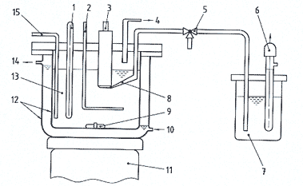
1 温度计 9 磁棒
2 对电极 10 进水口
3工作电极 11 磁电机(PETT覆盖的)
4 气体出口 12 双层壁试验池
5 电解桥 13 电解液
6 参比电极（饱和甘汞电极）(SCE 13 电解液) 14 水出口
7 KCl饱和溶液 15 气体进口（使用氮气）
8 毛细管
图C.2 电解液池
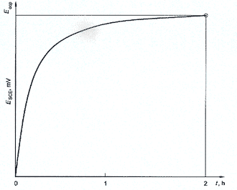

图C.3 开路电压与时间关系曲线

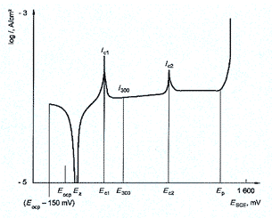

图C.4 电流密度对数与电压关系曲线

